Отец Иоанн Привалов

«Я бы сопоставил его с Ломоносовым»

(http://rus.ruvr.ru/2010/12/13/36752759.html)
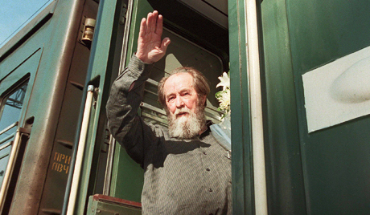
Photo: EPA/MICHAEL ESTAFIEV

Сегодня день рождения Александра Солженицына. Я бы рискнул сопоставить Солженицына с Ломоносовым. Как Ломоносов, по слову Пушкина, не просто создал наш первый университет, но сам был нашим первым университетом, так и Солженицын в своем сердце собрал и сохранил наше духовное, культурное и национальное самосознание.
Если у России есть будущее, то оно немыслимо без Солженицына. Солженицын — это свидетельство не только о литературе, не только об обществе, это вообще свидетельство о человеке, о том, кто такой человек, каким он задуман, кем он может стать.
На Западе Солженицына называют Данте Нового времени. Не потому, что он показал картины ада — он дал творческий импульс, изменил картину мира. И до Солженицына люди знали о страданиях невинных, о лагерях, о мучениях. Но Солженицын изменил угол нашего зрения: он сказал об этом так, что мы содрогнулись происшедшему с нами, мы поняли, что это недостойно человека.
Вышел «Один день Ивана Денисовича» — и в обществе родилось движение освобождения. Был написан «Матренин двор» — и родилась деревенская проза. По мысли Лидии Чуковской, и до него были замечательные поэты, писатели, но появился Солженицын - и родилась великая русская литература ХХ века.
Он был тем русским писателем, кто стал мостом между Россией дореволюционной и Россией постсоветской. И сколько бы ни бранили, ни искали ошибок в «Архипелаге ГУЛАГ», но не появилось до сих пор ничего равного этому произведению. Мы многое утратили из свидетельств о том времени.
Один из символов этих утрат — обновленная лестница на соловецкой Секирной горе. Единственным памятником тем событиям является «Архипелаг ГУЛАГ». Книга передает атмосферу, воздух ГУЛАГа. Но эта книга и жизнеутверждающая. «Архипелаг» показывает, что освобождение началось изнутри. Зло сожрало себя.
Ворота лагерей были открыты не только потому, что Хрущеву надо было утвердиться на критике Сталина, — но потому, что в лагерях началось освободительное движение. Это книга очищения. В этом смысле одна особенность творчества Солженицына: его, как правило, трудно начать читать. Как заметил Юрий Кублановский, он — как океан, мы входим в него, и волны вначале отбрасывают нас назад, но если мы пересилим эти волны, то они подхватывают нас и несут в глубину.
«Архипелаг ГУЛАГ» — очень добрая, жизнеутверждающая книга, наполненная юмором и пронзительными лирическими страницами, но она же приобщает нас к опыту противостояния злу, преодолению зла, возвращает нам личное и общественное самостояние.

